**FAKULTET ELEKTROTEHNIKE, RAČUNARSTVA I INFORMACIJSKIH TEHNOLOGIJA OSIJEK**

**Diplomski studij**

**PHOTO EDITOR**

**Projektni zadatak**

**Kolegij: Obrada slike i računalni vid**

**Nositelj: Izv. prof. dr. sc. Irena Galić**

**Student: Marijo Kiš, DRD**

**Osijek, 2020.**

**SADRŽAJ:**

**1. UVOD** ………………………………………………………………………………………….1

**2. PREGLED PODRUČJA I PROBLEMATIKE**…………………………………..…………..2

**3. OPIS ZADATKA S DOBIVENIM REZULTATIMA**…………...…………………………..4

**3.1. Efekti**…………………………………..………………………………………...……4

**3.2. Korekcije**………………………………………...………………………………...…8

**3.3. Transformacije**…………………………………..…………………………….……10

**4. ZAKLJUČAK**………………...………………………………………………………………11

**5. LITERATURA**…………….…………………………………………………………………12

**6. UPUTE ZA KORIŠTENJE**…………………………………….……………………………13

1. **UVOD**

U današnje vrijeme vladavine društvenih mreža, a posebice pojavom Instagrama, obrada slika prije dijeljenja istih s prijateljima/pratiteljima i ostalim svijetom postala je svakodnevica širokih masa. Svi na mrežama žele izgledati što ljepše i mlađe zbog čega su predefinirani i korisniku prije objavljivanja ponuđeni filteri i efekti stekli veliku popularnost i uvukli se u navike korisnika društvenih mreža.

Osim filtera i efekata unutar aplikacija socijalnih mreža, pojavom pametnih telefona pojavile su se i razne aplikacije za brzu obradu slike na dlanu koje nude široku paletu mogućnosti od uređivanja kontrasta, svjetline, oštrine pa sve do pojedinačnog ujednačavanja boja, izrezivanja neželjenih objekata sa slike itd.

Izrada malog uređivača slika odabrana je zbog trenda korištenja takvih softvera, a šire pojašnjenje i upotreba izrađenog programa bit će tema ovoga seminara.

1. **PREGLED PODRUČJA I PROBLEMATIKE**

Prvi poznati primjer uređivanja fotografije zbio se 1860-ih na slici američkog predsjednika Abrahama Lincolna. Njegova glava bila je tehnikom kolaža smještena na tijelo drugog političara (slika 2.1.)

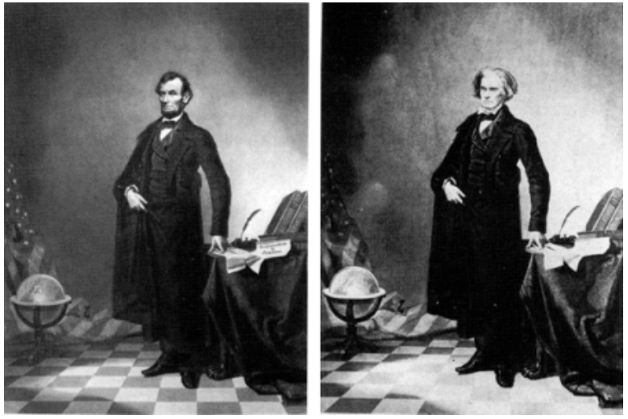

**Slika 2.1.** Prvi poznati primjer uređivanja fotografije

Prije izuma računala, manipuliranje fotografijama imalo je sasvim različitu konotaciju u usporedbi s današnjim vremenom. Ljudi su se koristili trikovima kao što su spajanje više različitih fotografija u jednu, primjena tinte, korištenje kistova itd.

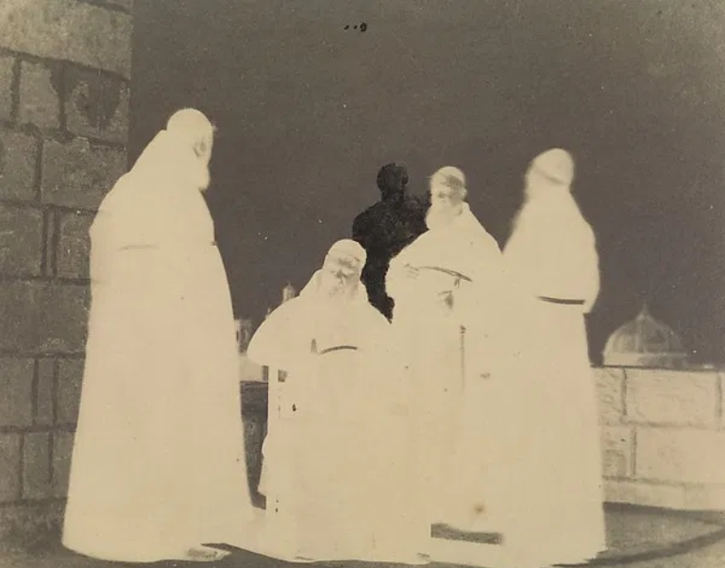

**Slika 2.2.**  Primjena tinte na negativu kako bi se sakrio jedan od redovnika

Osamdesetih godina prošloga stoljeća, pojavom softvera za obradu slike, kreće era obrade kakvu danas poznajemo. Prva verzija Adobe Photoshopa izašla je 1987. godine. Od tada, Photoshop je najpopularniji softver u ovome području. Njegova popularnost može se vidjeti iz toga da ljudi u većini slučajeva govore kako je fotografija *fotošopirana,* što označava fotografija na kojima je vršen neki oblik obrade i manipulacije.

Pojavom pametnih telefona, pojavile su se i aplikacije za obradu prilagođene mobilnim uređajima. Prva takva aplikacija bila je Fotolr Photo Editor koja je objavljena 2011. godine na App Storeu.

Danas, široka je primjena ovakvih softvera i gotovo da nema osobe koja barem u nekom obliku nije obrađivala fotografiju.

1. **OPIS ZADATKA S DOBIVENIM REZULTATIMA**

Zadatak ovoga projektnog zadatka bio je izraditi mali uređivač fotografija, a za ostvarivanje zamišljenog korišten je Python programski jezik. Također, korištene su sljedeće biblioteke: Numpy[1], OpenCV[2], Pillow[3] i Matplotlib[4].

* 1. **Efekti**

|  |  |
| --- | --- |
| **Slika na kojoj se prikazuje osoba, zid, muškarac, na zatvorenom  Opis je automatski generiran**  Originalna slika | Invert colors |
| **Slika na kojoj se prikazuje zid, osoba, muškarac, na zatvorenom  Opis je automatski generiran**  Gray | **Slika na kojoj se prikazuje tekst, knjiga  Opis je automatski generiran**  B&W |
| **Slika na kojoj se prikazuje tekst, knjiga  Opis je automatski generiran**  B&W Painting | **Slika na kojoj se prikazuje tekst  Opis je automatski generiran**  Scratch |
| Linocut | **Slika na kojoj se prikazuje osoba, zid, na zatvorenom, muškarac  Opis je automatski generiran**  Cartoon |
| **Slika na kojoj se prikazuje osoba, muškarac, nebo  Opis je automatski generiran**  Blue | **Slika na kojoj se prikazuje osoba, zid, muškarac, na zatvorenom  Opis je automatski generiran**  Red |
| **Slika na kojoj se prikazuje osoba, zid, na zatvorenom, muškarac  Opis je automatski generiran**  Green | **Slika na kojoj se prikazuje osoba, zid, muškarac, na zatvorenom  Opis je automatski generiran**  Artistic scene |

**Tablica 3.1.** Prikaz rezultata primjene efekata

U tablici 3.1. mogu se vidjeti rezultati primjene efekata. U prvoj ćeliji nalazi se originalna fotografija kako bi se lakše uočio rezultat nakon djelovanja efekta.

*Inver colors* efekt, kao što mu i samo ime govori, invertira boje slike.

*Gray, B&W, B&W painting* i *scratch* efekti u svome prvom koraku pretvaraju fotografije u grayscale, a to je ujedno i jedini korak *Gray-a*. *B&W* uz binarni threshold provjerava vrijednost svakog piksela i ukoliko je njegova vrijednost manja od vrijednosti thresholda, vrijednost piksela postavlja na minimalnu vrijednost, a ukoliko je veća, na maksimalnu. *B&W painting* radi na isti način samo što prije thresholdinga upotrebljava median blur koji kernelom prolazi kroz cijelu matricu i centralni element mijenja s medijanom svih piksela unutar kernela. Rezultirajuća slika zbog toga je nešto glađa nego ona nastala *B&W* efektom. *Scratch* uz sve nabrojane korake koristi i adaptivni threshold zbog kojega nastaje izražena gradacija.

*Linocut* koristi canny algoritam za detekciju rubova. *Cartoon* efekt prvotno detektira rubove nakon čega se bilateralnim filtriranjem izvorna fotografija blago zaglađuje, te se na koncu preko nje dodaju detektirani rubovi.

*Blue, Red* i *Green* efekti, kao što im i sama imena naznačuju, vraćaju redom plavu, crvenu ili zelenu fotografiju na način da vrate samo kanal odabrane boje.

*Artistic scene* stvara efekt radijalnog zatamnjenja od unutra prema van.

* 1. **Korekcije**

|  |  |
| --- | --- |
| Slika na kojoj se prikazuje osoba, zid, muškarac, na zatvorenom  Opis je automatski generiran  Originalna slika | Slika na kojoj se prikazuje osoba, zid, muškarac, na zatvorenom  Opis je automatski generiran  Kontrast 0.5, svjetlina 25 |
| Slika na kojoj se prikazuje osoba, zid, muškarac, držanje  Opis je automatski generiran  Kontrast 1.25, svjetlina 50 | Slika na kojoj se prikazuje nebo, na otvorenom, osoba, muškarac  Opis je automatski generiran  Kontrast 2.0, svjetlina 100 |
| Slika na kojoj se prikazuje osoba, zid, držanje, na zatvorenom  Opis je automatski generiran  Izoštrena slika |  |

**Tablica 3.2.** Prikazrezultata korekcija slike

U usporedbi s originalnom slikom, možemo vidjeti kakvi se rezultati dobivaju ovisno o različitim parametrima kontrasta i svjetline. Najbolji rezultat korekcije dobiva se za vrijednost kontrasta 1.25 i svjetline 50.

Razmatrajući izoštrenu sliku, možemo primijetiti kako u ovo slučaju izoštravanje i nije bilo nužno potrebno jer originalna slika ima već dovoljno oštrine što je na koncu rezultiralo vizualno blago preoštrom slikom.

* 1. **Transformacije**

|  |  |
| --- | --- |
| Slika na kojoj se prikazuje osoba, zid, muškarac, na zatvorenom  Opis je automatski generiran  Originalna slika | Slika na kojoj se prikazuje osoba, zid, na zatvorenom, držanje  Opis je automatski generiran  Umanjena slika za 25% |
| Slika na kojoj se prikazuje tekst, posjetnica  Opis je automatski generiran  Rotirana slika za 45 stupnjeva | Slika na kojoj se prikazuje na zatvorenom, osoba, zid, odjeća  Opis je automatski generiran  Rotirana slika za 180 stupnjeva |

**Tablica 3.3.** Prikaz rezultata transformacija slike

U tablici 3.3. mogu se vidjeti rezultati primjene različitih transformacija slike. Dvije su ugrađene transformacije u ovaj projekt, a to su skaliranje veličine i rotacija. Skaliranje prima faktor za koji će se vršiti skaliranje i ovisno o njemu slika se umanjuje ili povećava. Rotacija prima iznos stupnjeva te za taj parametar vrši rotaciju u smjeru obrnutom od smjera kazaljke na satu.

1. **ZAKLJUČAK**

Zadatak ovoga projekta bio je izraditi mali uređivač fotografija po uzoru na danas sveprisutne i sve popularnije uređivače koji su svoje mjesto na tržištu gradili od pojave Photoshopa, a učvrstili ga pojavom pametnih telefona i popularizacijom društvenih mreža, posebice instagrama.

Načinjena aplikacija s korisnikom komunicira kroz tekstualno sučelje u kojemu korisnik odabire željene akcije unosom broja. Akcije koje se mogu izvesti na fotografiji su efekti, korekcije i transformacije. Od efekata dostupni su: *Invert colors, Gray, B&W, B&W painting, Scratch, Linocut, Cartoon, Blue, Red, Green i Artistic scene.* Korekcije koje je moguće vršiti su manipulacija svjetlinom i kontrastom, te izoštravanje. Korisniku se također na raspolaganje daju i transformacije, odnosno funkcije za skaliranje i rotiranje fotografije.

1. **LITERATURA**

[1] Materijali kolegija dostupni na: <https://loomen.carnet.hr/>

[2] https://simple.wikipedia.org/wiki/Photo_editing

[3] http://fixthephoto.com/blog/retouch-tips/history-of-photo-retouching.html

[4] <https://opencv.org/>

[5] <https://numpy.org/>

[6] <https://pillow.readthedocs.io/en/stable/reference/Image.html>

[7] <https://matplotlib.org/>

1. **UPUTE ZA KORIŠTENJE**

Kako bi bilo moguće pokrenuti program, korisnik mora imati instaliran Python i potrebne biblioteke. Nakon toga, iz bilo kojeg command-line interpretera, moguće ga je pokrenuti naredbom *py code.py* nakon smještanja u direktorij u kojemu se nalazi datoteka code.py (slika 6.1.).

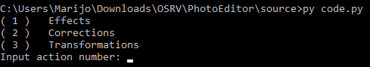

**Slika 6.1.** Inicijalni izbornik

Nakon pokretanja, program će od korisnika zatražiti da unese broj ispred željene radnje. Ukoliko se unese broj 1 (efekti), otvara se novi izbornik (slika 6.2.) u kojemu se nalazi popis efekata i zahtijeva se unos broja željenog efekta nakon čijega će se upisivanja u prozoru otvoriti rezultirajuća slika (slika 6.3.).

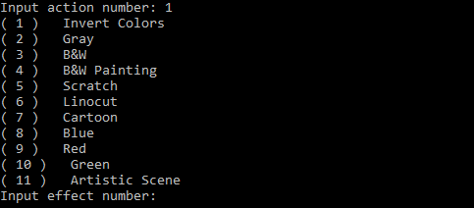

**Slika 6.2.** Efekti

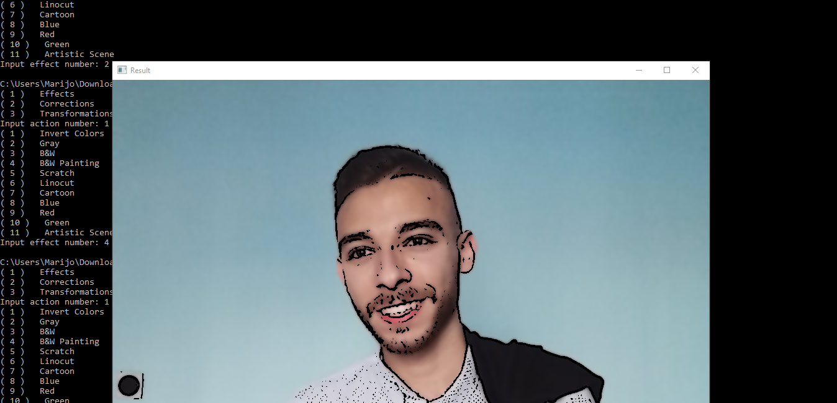

**Slika 6.3.** Rezultirajući prozor

Odabirom broja 2 u prvotnom izboru, korisniku se otvara popis korekcija, a na slici 6.4. možemo vidjeti primjer dodatno traženih unosa parametara za odabranu korekciju svjetline i kontrasta.

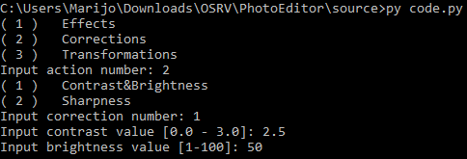

**Slika 6.4.** Korekcije

Ukoliko korisnik u inicijalnom izborniku odabere transformacije, ponudit će mu se funkcije skaliranja i rotacije, a obje primaju dodatan unos za faktor skaliranja, odnosno rotacije (slika 6.5.).

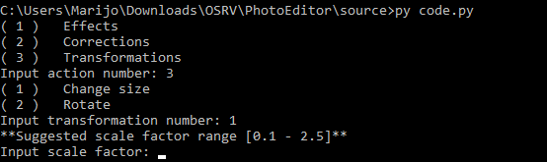

**Slika 6.5.** Transformacije

1. Biblioteka za numeričke proračune koja sadrži niz brzih prekompajliranih funkcija za različite numeričke rutine
2. Biblioteka koja je uglavnom namijenjena real-time računalnom vidu; originalno razvijena od strane Intela
3. Biblioteka koja pruža funkcije za manipuliranje slikovnim formatima
4. Biblioteka koja sadrži različite funkcije za grafički prikaz